光敏药物需警惕， 晒太阳可能致病
2016年07月05日 发布
夏天日照强烈，许多人在经过太阳暴晒后会引发过敏反应，引起这种过敏反应的原因很多，其中有很大一部分是由于服用药物所导致。《潇湘晨报》曾报道：一位70多岁老人在服用常见降脂药物阿托伐他汀后，就“见不得光”了，一晒太阳，全身凡是裸露在外的皮肤都布满了大大小小的红疹。后经询问医生确诊为药物光敏反应。
专家指出有些药物服用后，在光照刺激下，可引起人体过敏，这类药物被称为光敏药物。药物致光敏反应的主要表现有：在光照皮肤处出现红疹、水肿，同时伴有瘙痒、灼痛或出现色素沉着，重者可有水疱，水疱破溃后还可形成溃疡或糜烂。
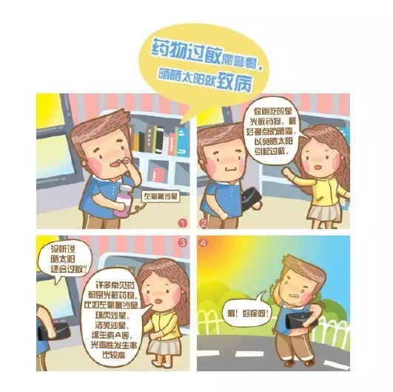
许多光敏药物都是常用药，比如喹诺酮类抗菌药，是光毒性发生率比较高的一类，代表药物有左氧氟沙星、环丙沙星、洛美沙星。四环素、氯霉素、维生素A等药物也会引发光敏反应。此外，部分抗结核药、心血管类药（强心药、抗心绞痛药、抗心律失常药、抗高血压药、抗高脂血症药）、抗抑郁药、利尿降压药、消化系统药、磺脲类降糖药以及含雌激素、孕激素的口服避孕药等也会引起光敏反应。
专家指出预防光敏反应首先要做到在使用光敏药物期间及停药后至少5天内，不要晒太阳，避免接触阳光或者紫外线。如在使用该类药物时需要外出，应注意皮肤防护，涂擦防晒霜、撑打遮阳伞，一旦出现皮疹后应立即停药，及时到皮肤科就诊。药物的光敏作用一年四季均可发生，特别是在夏季进行野外作业、外出游玩时更应警惕药物光毒性。建议有光敏反应史的患者应慎用光敏药物，看病时应告诉医生，尽量不用该类药物。另外，在用药前应仔细阅读药品说明书，查明是否为光敏药物及其相应的不良反应。

